REQUERIMENTO Nº 147/2021

Assunto: Solicita troca de lâmpadas em toda extensão da Avenida Eduardo Rodrigues Aniceto (foto Anexa).

Senhor Presidente,

CONSIDERANDO que diversos postes estão com as lâmpadas queimadas em toda a extensão da Avenida Eduardo Rodrigues Aniceto.

CONSIDERANDO que esta avenida é uma continuação da Fioravante Piovani, desde a ponte do Rio Atibaia e segue até a Rodovia Dom Pedro Primeiro.

CONSIDERANDO que a referida avenida possui intensa circulação de veículos, ciclistas e pedestres, portanto extremamente necessário que a iluminação esteja adequada.

REQUEIRO, nos termos regimentais e após ouvido o Douto e Soberano Plenário, que seja oficiado à CPFL – Companhia Paulista de Força e Luz, que realize a troca de lâmpadas queimadas dos postes de iluminação publica em toda a extensão da Avenida Eduardo Rodrigues Aniceto.

SALA DAS SESSÕES, 15 de abril de 2021.

LEILA BEDANI
Vereadora

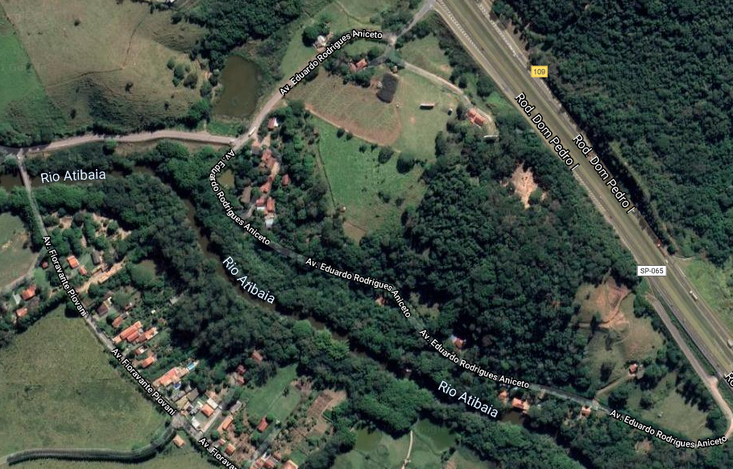

Avenida Eduardo Rodrigues Aniceto

